Задание1.

1)

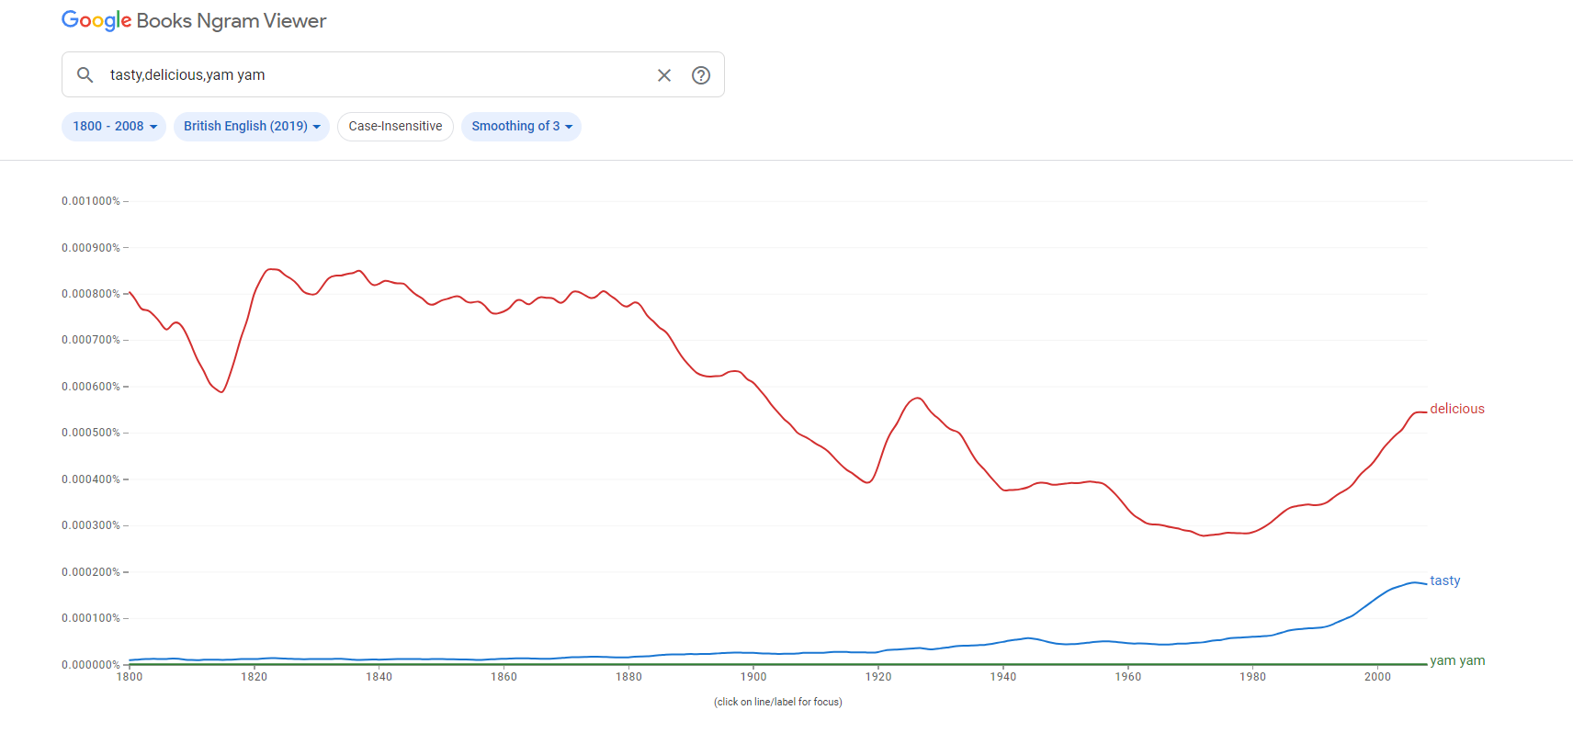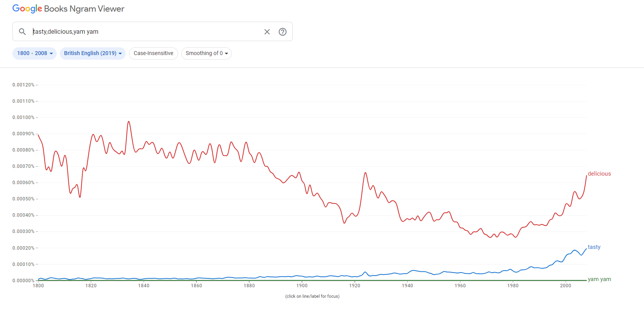

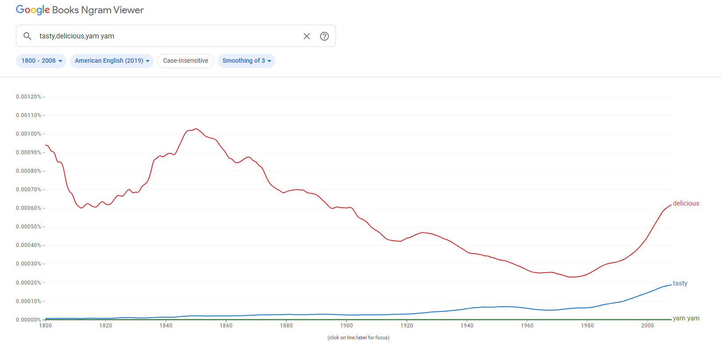

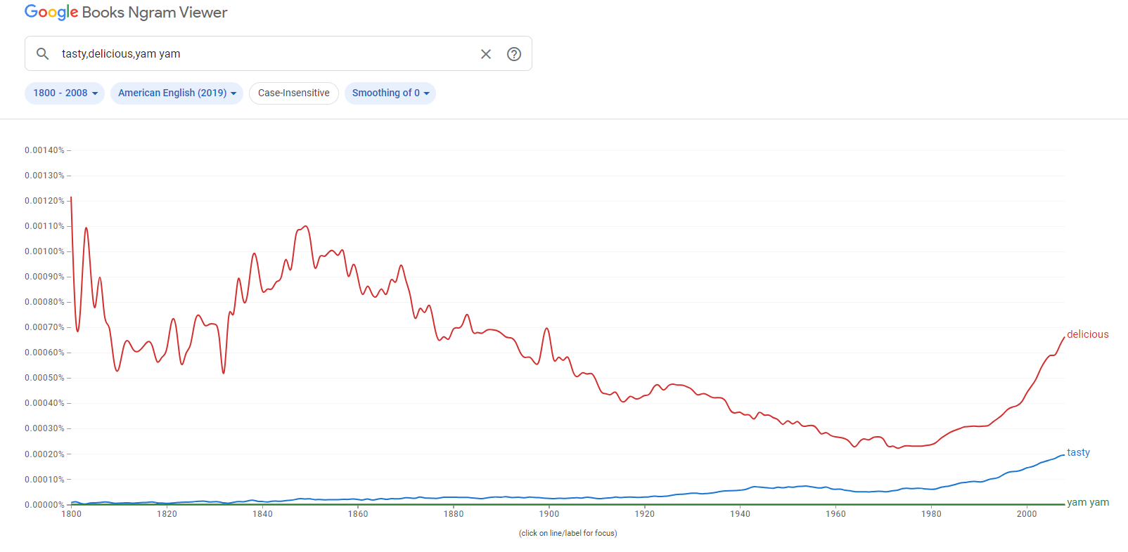

2)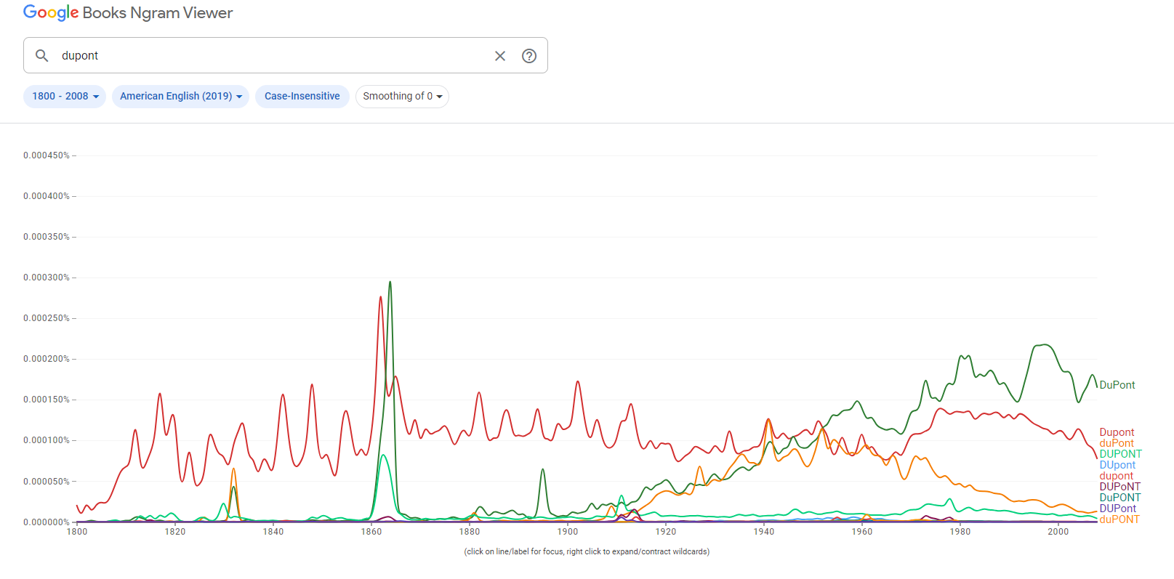

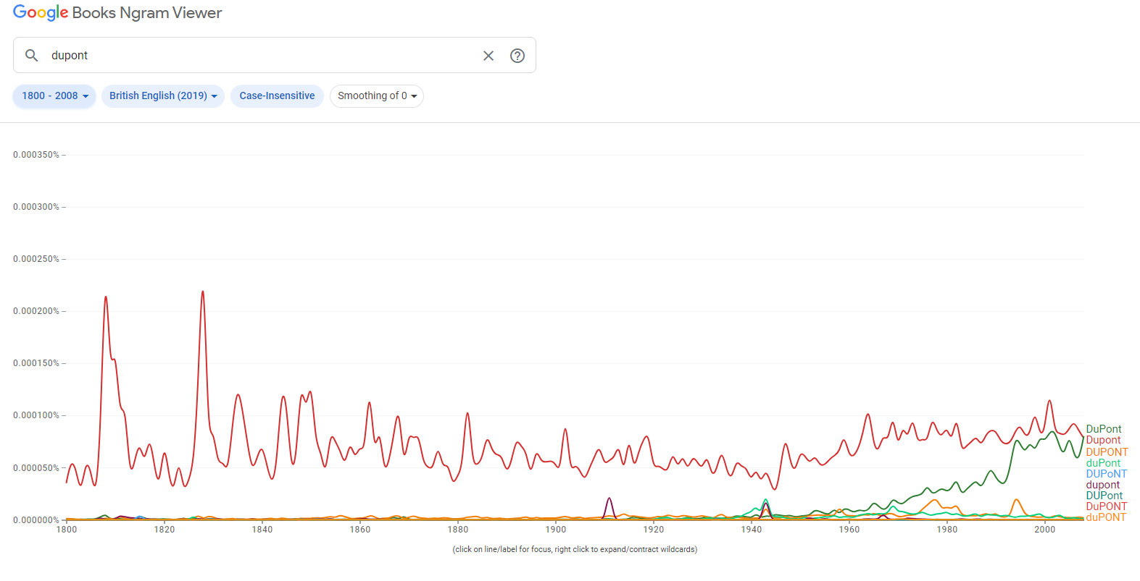

3)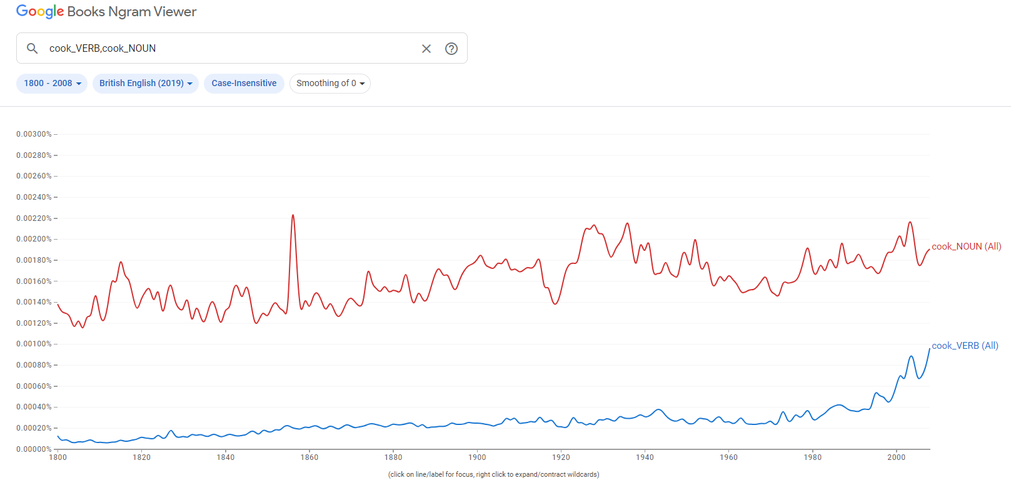

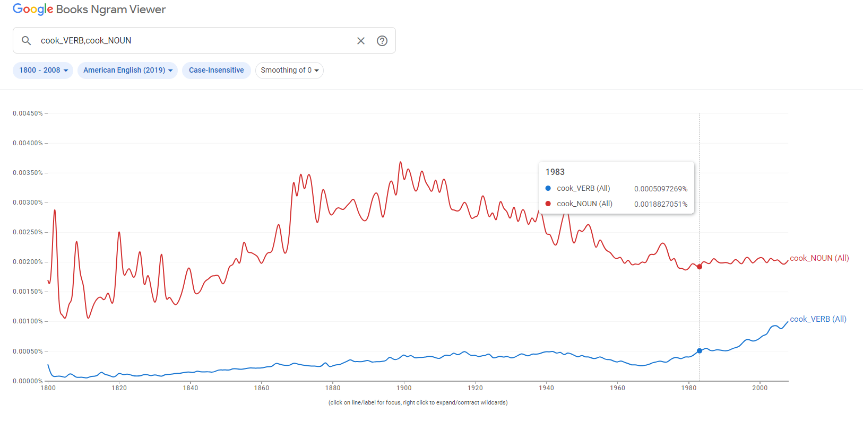

4)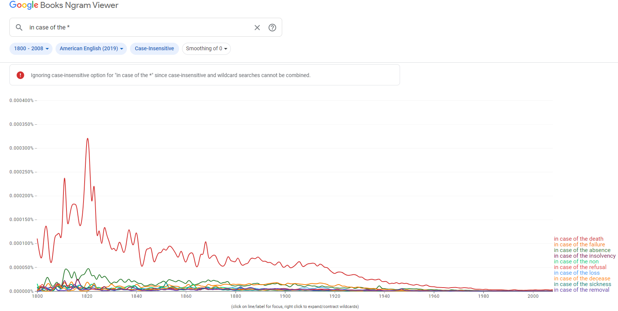

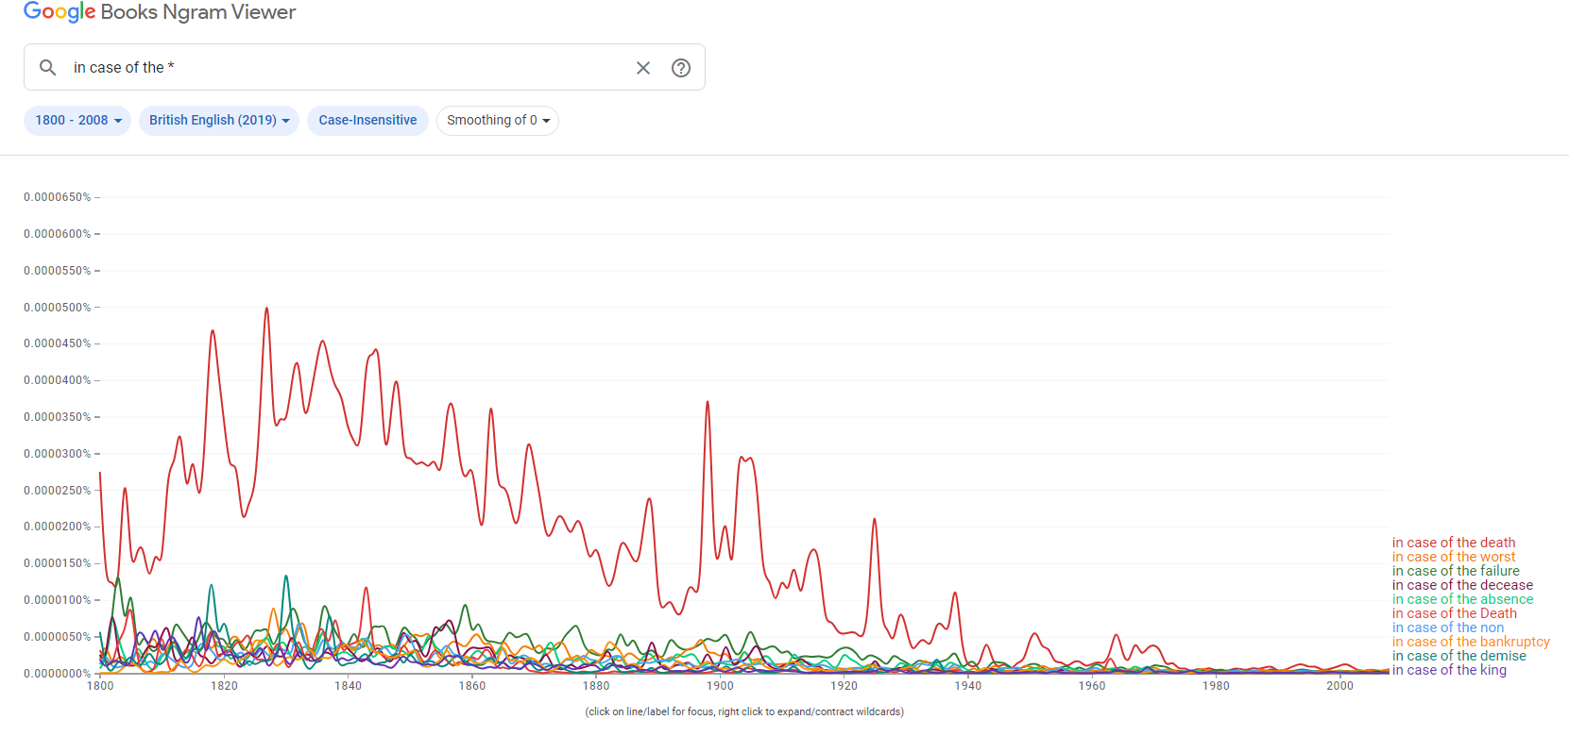

5)

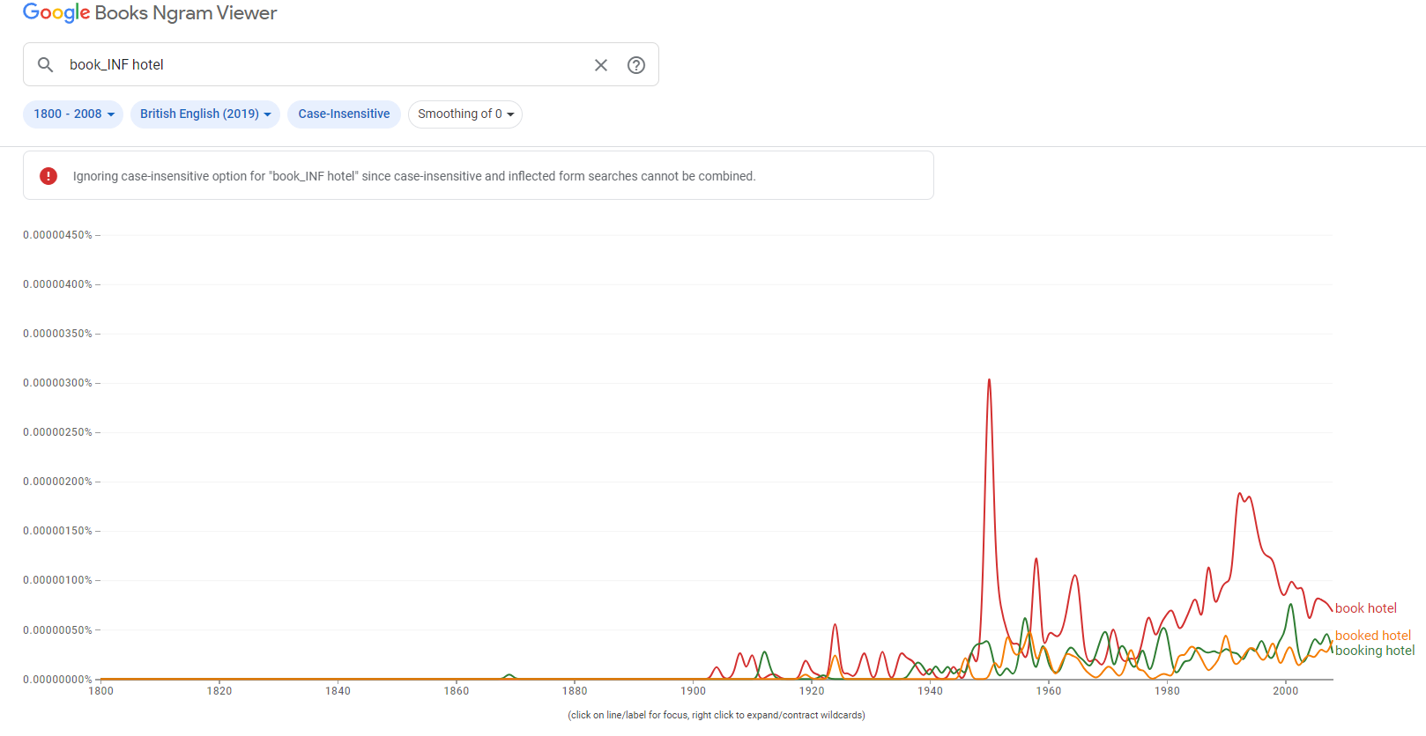

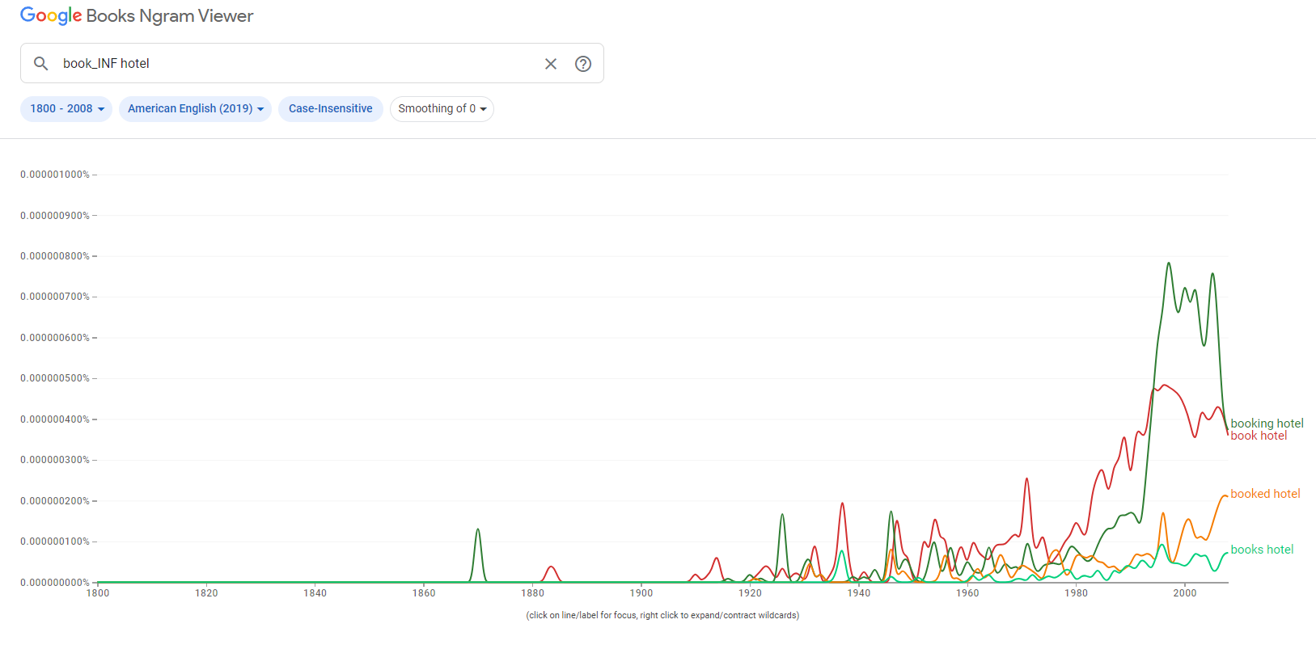

Задание2.

1)

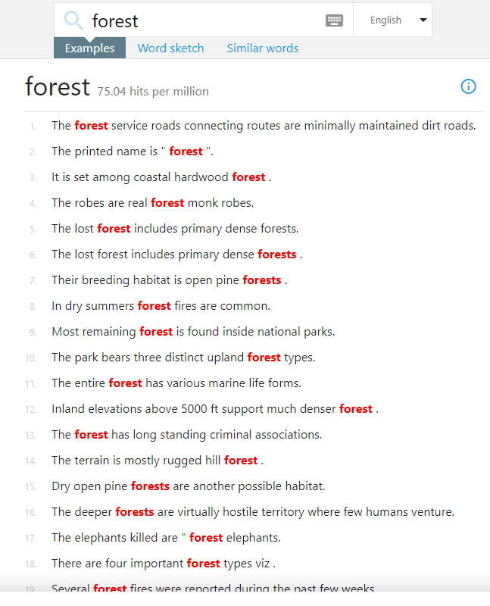

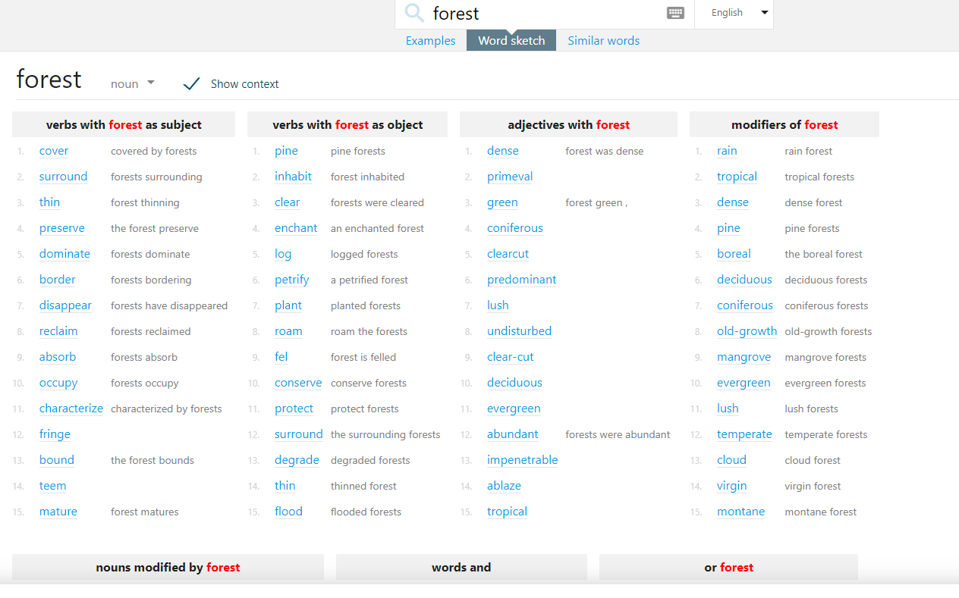

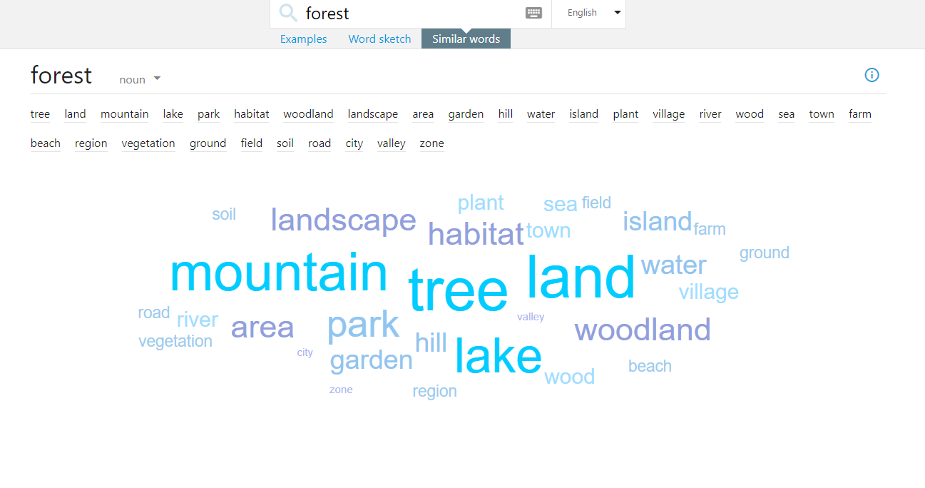

Инструмент Examples на сайте SkeLL представляет собой инновационный инструмент для работы с лингвистическими данными и текстами. Он предоставляет пользователю возможность осуществлять анализ примеров текста, выделение ключевых слов, проведение сравнительного анализа различных языков и текстов, а также создание диаграмм и графиков для визуализации результатов.

С помощью инструмента Examples можно быстро и эффективно исследовать тексты на различных языках, выявлять языковые особенности и закономерности, а также проводить сравнительный анализ между разными языками. Этот инструмент очень удобен для лингвистов, исследователей, переводчиков и всех, кто работает с текстами и языковыми данными. Examples позволяет проводить комплексный анализ текстов и получать ценные инсайты для дальнейших исследований.

Инструмент Word Sketch - это инновационный инструмент для лингвистического анализа, разработанный для работы с текстами и языковыми данными. С его помощью можно проводить анализ лексических единиц, выявлять особенности употребления слов в текстах, исследовать их семантику и коллокации.

Word Sketch позволяет создавать наглядные и информативные отчеты о лексических единицах, предоставляя пользователю подробную информацию о их употреблении, грамматических свойствах, семантике, частоте использования и контексте. Инструмент основан на современных методах компьютерной лингвистики и статистического анализа текстов.

Инструмент Similar words - это инструмент, который позволяет находить и анализировать слова, семантически и/или грамматически близкие к данному слову. Этот инструмент основан на методах компьютерной лингвистики и использует алгоритмы и модели, чтобы определить схожие слова на основе их контекста, и значений.

Similar words позволяет пользователям узнать синонимы, антонимы, гипонимы, гиперонимы и другие семантически или грамматически связанные слова для данного слова. Также этот инструмент может быть использован для поиска близких по значению слов в различных языках или диалектах.

Заданеи3.

**Инструменты AntConc**

1. Concordance (Конкорданс):

Инструмент "Concordance" в AntConc позволяет просмотреть все вхождения определенного слова или фразы в тексте, с контекстом и частотой использования. Возможные сферы применения: лингвистические исследования, анализ текстов на определенную тему, изучение структуры текстов.

2. Clusters (Кластеры):

Инструмент "Clusters" в AntConc позволяет выделить группы слов, которые часто встречаются вместе в тексте. Возможные сферы применения: анализ тематики текстов, изучение ключевых слов и понятий, выявление связей между словами.

3. Word list (Список слов):

Инструмент "Word list" в AntConc отображает список всех уникальных слов, используемых в тексте, с указанием их частоты встречаемости. Возможные сферы применения: анализ словарного запаса текста, изучение употребления слов в контексте, подготовка к изучению нового языка.

4. Key words (Ключевые слова):

Инструмент "Key words" в AntConc выделяет наиболее значимые и часто употребляемые слова в тексте, помогая определить его основную тему или содержание. Возможные сферы применения: анализ содержания текста, выделение ключевых терминов, определение тематики.